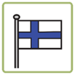
Europadagen 9.5

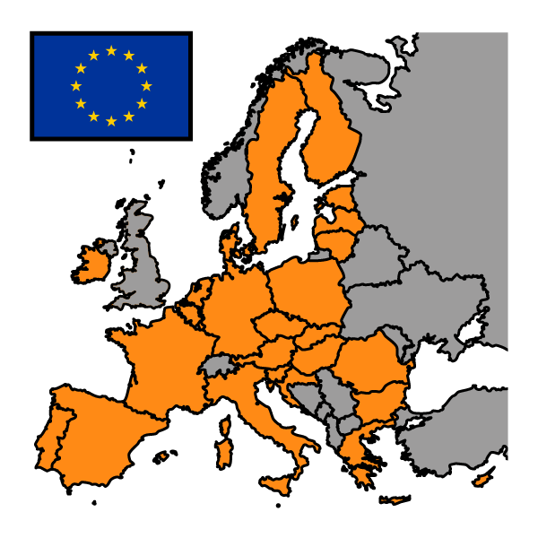
Den 9 maj är det Europadagen.
Det är som en födelsedag för EU.
EU betyder Europeiska unionen.
Vi firar fred, samarbete
och gemenskap i Europa.

EU är idag 27 länder som gått samman,
för att hjälpas åt med olika saker.
Finland blev medlem i EU år 1995.
Alla finländska medborgare
är också EU-medborgare.

EU har ett eget parlament.
Visste du?
Du behöver inte längre växla pengar, när du reser till något land som hör till euro-området.
Europaparlamentet har medlemmar
från alla EU-länder.
Medborgarna i EU väljer
vem som ska vara med i parlamentet.

Länderna i EU bestämmer tillsammans
om olika regler som gäller inom EU.
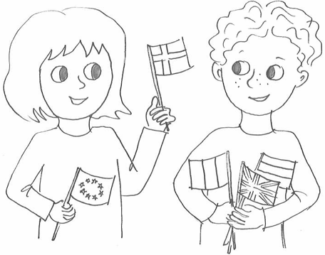
Det betyder att EU är en demokrati.

Många av länderna i EU
har samma sorts pengar.
Euron är EU:s gemensamma valuta.

EU har också en egen flagga,
som medlemsländerna kan
hissa på Europadagen.

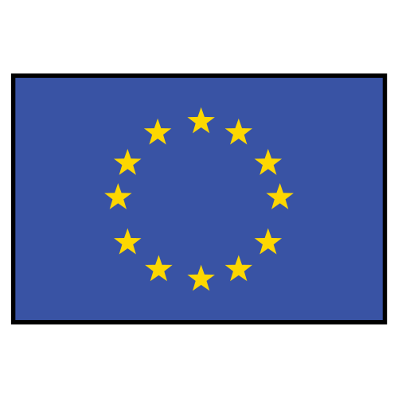
Vad minns du om Europadagen?

- Vad betyder EU?

A. Europe united
B. Europeiska unionen
C. Europas unga

- Förklara orden.

medborgare _______________________________________
parlament _________________________________________
demokrati _________________________________________
valuta ____________________________________________

- Färglägg EU:s flagga.
